Tarefa final – Formação “ Criar recursos educativos e estratégias pedagógicas baseados em IA” – 7ª edição – Abril 2026 – Sérgio Duarte
OPÇÃO B – Chat PDF
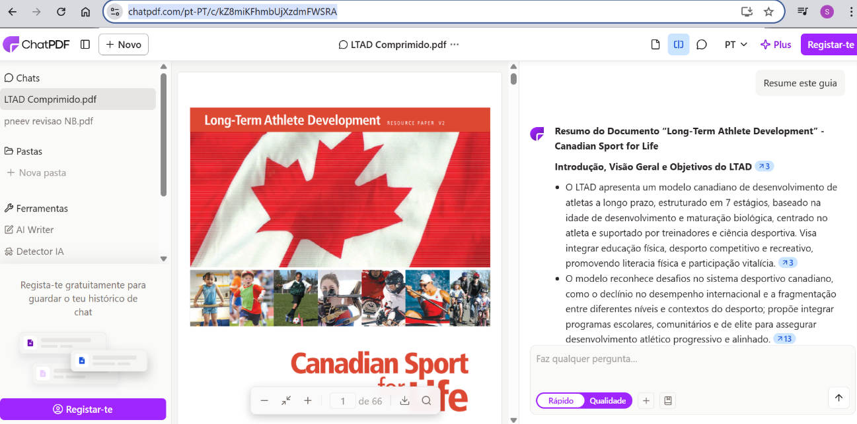

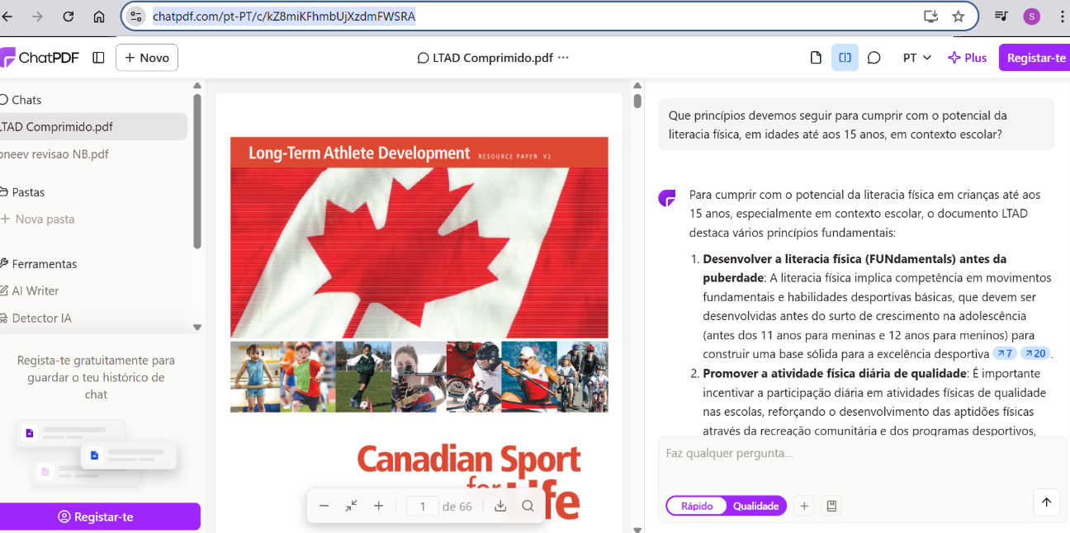

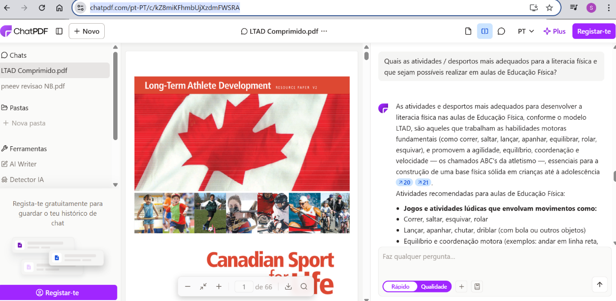

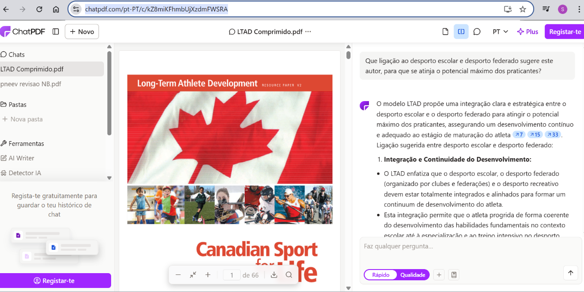
Para a exploração desta ferramenta, utilizei um PDF que foi uma enorme referência para o meu trabalho no terreno e que já tinha estudado ao detalhe. A minha intenção foi perceber se o resumo era tecnicamente correto e se a tradução dos termos técnicos estava em linha com a versão aceite neste meio, em Portugal. A qualidade do resumo e capacidade de responder a perguntas com algum grau de complexidade foram respondidas de forma bastante satisfatória. Agora tenho confiança que se pode trabalhar neste registo qualquer tema relacionado com a minha atividade. Na minha opinião, a grande potencialidade é a possibilidade de estudo de temas complexos (como este), traduzido de outra língua, com qualidade técnica, por uma fração de tempo. A limitação, será o que realmente foi falado na formação: ter informação organizada e com estas discussões ajuda a aprender, mas ainda não dispensa a validação humana para que se tenha a certeza da qualidade da informação.

